УДК 378:004.8
адаптивная обучающая система
в профессиональной подготовке будущих энергетиков

Джура Сергей Георгиевич, кандидат технических наук, доцент, начальник международного отдела, Донецкий национальный технический университет, г.Донецк, e-mail: dzhura@roerich.com

Аннотация
В статье рассматривается проблема создания универсальной адаптивной системы дистанционного образования, обеспечивающей индивидуальный подход к каждому студенту. На основе эволюционного анализа представлены WEB-приложения для проектирования дистанционных курсов на примере разработки приложения для студентов-энергетиков. Описана частичная реализация проекта в профессиональной подготовке будущих энергетиков, обоснованы сложности ее комплексного представления. Автором предложен перспективный проект комплексной адаптивной обучающей системы дистанционного образования для студентов-энергетиков с использованием дифференциации на основе проективного глубинно-психологического невербального теста Л. Сонди.
Ключевые слова: адаптивная обучающая система, дистанционное образование, профессиональная подготовка будущих энергетиков, WEB-приложения.

Постановка проблемы в общем виде. Связь с научными и практическими заданиями. На современном этапе развития общества стала очевидной необходимость совершенствования профессиональной подготовки специалистов в системе высшего технического образования в силу быстрого обновления объема информации, необходимой для обеспечения конкурентоспособности будущих инженеров. В условиях развития системы дистанционного образования существует потребность создания универсальной адаптивной обучающей системы дистанционного обучения, которая обеспечит индивидуальный подход к студентам. Однако многовариантность моделей системы и сложность практической реализации определяют необходимость разработки частных ее вариантов для студентов различных направлений подготовки.
Анализ последних исследований и публикаций. Выделение нерешенных вопросов. Исследованию проблем дистанционного образования посвятили свои работы многие ученые, а именно А. А. Андреев, В.Ю.Быков, Л. Я. Гозман, В. А. Кравец, В. Н. Кухаренко, Е. С. Полат, Е. В. Рыбалко, О.М.Спирин, П. В. Стефаненко, Л. Л. Товажнянский, А. В. Хуторской, Е. Б. Шестопал и многие другие. Однако, несмотря на многочисленные публикации и достижения отечественных и зарубежных исследователей, нерешенными остаются проблемы создания комплексной системы дистанционного обучения, которая может быть использована в профессиональной подготовке будущих энергетиков в системе высшего технического образования.
Цель статьи – проанализировать особенности комплексной адаптивной обучающей системы студентов-энергетиков и представить частичную программную реализацию проекта.
Изложение основного материала. Обоснование полученных результатов. В статье представлен проект комплексной адаптивной обучающей системы для студентов-энергетиков, который является аргументированной гипотезой будущей комплексной обучающей адаптированной системы обучения.
Под адаптивной обучающей системой мы понимаем систему дистанционного обучения, имеющую своей целью достижение каждым студентом оптимального уровня развития, соответствующего его природным задаткам и способностям с учетом его индивидуальных характеристик на основе дифференцирования методов обучения в зависимости от психических характеристик и предпочтений студента.
Приспособление в адаптивной системе носит двусторонний характер. С одной стороны, обучающая система активно приспосабливается к индивидуальным особенностям каждого конкретного студента [1]. С другой стороны, сам студент приспосабливается к этой системе, в результате чего происходят качественные изменения в его психофизиологических, интеллектуальных и социальных характеристиках [2].
Точкой отсчета в адаптивной системе обучения является студент с его индивидуальными особенностями: природными задатками и способностями, мотивацией, характером протекания мыслительных процессов, уровнем знаний и умений, работоспособностью, уровнем познавательной и практической самостоятельности и активности, темпом продвижения в обучении, отношением к учению и т.д. Результатом адаптивного обучения будет являться качественное изменение этих индивидуальных особенностей.
Автором разработаны и внедрены в учебный процесс Донецкого национального технического университета курсы «Математические методы и модели» и «Математические задачи энергетики» в трех вариантах [3]. Полагаем, что эта работа лежит в русле создания универсальной системы использования искусственного интеллекта или является этапом к созданию последней, то есть, могла быть надстройкой к дистанционным курсам Moodle вида BigBlueButton. В дальнейшем ее реализация видится в русле реализации этических аглоритмов [4].
Представленный проект является одной из первых реализаций недостающей части пока нерешенной проблемы создания будущей интерактивной персонализованной системы обучения, обозначенной в правом нижнем углу на рис.1.
Схема на рис.1 иллюстрирует эволюцию WEB-приложений: вчера были статические таблицы, сегодня – динамически ориентированный WEB, завтра – интерактивно-ориентированный WEB, ориентированный на знания. Источниками были каталоги, статические файлы, для разработки которых использовались обычные HTML-редакторы, в результате чего получали страницы со статическим текстом и рисунками. Сегодня – это базы данных и базы знаний, которые разрабатываются в специализированных пакетах (Cold Fusion, Visual Studio), итогом чего есть страницы с динамическим контентом. В будущем планируется создание интерактивно-ориентированного WEB, который сможет имплементировать персональные знания и генерировать интерактивный диалог и/или персонализацию, средств для разработки которого, однако, пока не существует.
Поскольку все науки имеют своим предшественником философию, то посмотрим на этапы развития WEB с точки зрения этой науки:
0 – предвосхищение текста;
1 – человек получает текст;
2 – человек творит текст;
3 – сообщество творит текст;
4 – текст творит человека;
5 – текст творит текст;
6 – а зачем нам человек?
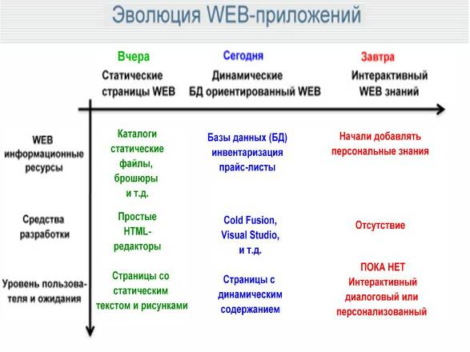

Рис. 1. Классификация эволюции алгоритмов дистанционных курсов
разработки в прошлом, настоящем и будущем.
Искусственный интеллект все более и более входит в свои права и абсурдность перспективы удручает. Возникает вопрос: правильно ли выбран вектор развития информационных технологий (который сам является следствием развития человечества в целом)?
Если следовать по этому пути, возможный исход не трудно предопределить. Автор, будучи администратором проекта, c коллективом сотрудников, работающих в русле данного исследования, делают все от них зависящее (как и многое, что идет в этом эволюционном пути), чтобы это не произошло. Полагаем, что это и есть перспективный путь развития технологий, Интернета и магистральный путь развития человечества.
Перспективная поэтапная схема адаптивной обучающей системы
для студентов-энергетиков.
  - Кластеризация студентов, т.е. разбиение массива студентов на кластеры со сходными характеристиками (по восприятию – кинестетики, аудиалы и визуалы) и т.д.
  - Подбор адаптивной методики обучения.
  - Тестирование, извлекающее контекст ответа и основанное на системе извлечения знаний.
  - Принятие решения о выборе индивидуальной образовательной траектории.
Реализация проекта частично проведена на языке Python [5].
В основе адаптации предлагаемой системы обучения лежит использование методики Л. Сонди, а именно его проективного глубинно-психологического невербального теста, предназначенного для экспериментального исследования динамики побудительной структуры индивида и его сферы «Я» [6]. На основе полученного психологического портрета респондента ему предлагается та или иная реализация курса, которая будет адаптирована к особенностям его личности.
Таким образом, кластеризация студентов выполняется на основе определения их психических свойств с использованием алгоритмов кластеризации [5]. Они включаются в пакет «Ruby on Rails» (рис. 2).
В распоряжении автора находится два сервера, арендованные в США. Это домены roerich.com и agni-age.net, на которых выставлены, в том числе, и проекты дистанционного образования с использованием искусственного интеллекта для студентов-энергетиков. Панель управления этими доменами приведена на рис. 3. Это панель управления сайтом и доменами, на которых расположены дистанционные курсы.
В этом же направлении идет работа по инновационному проекту "Онтологическое хранилище знаний LYK" совместно с Институтом проблем искусственного интеллекта НАН Украины, на его базе строится система дистанционное обучение. Главное назначение БЗ LYK – неявный сбор знаний об обучаемом.
Эта работа проводится в Институте проблем искусственного интеллекта в Донецке, который структурно влился в Донецкий национальный технический университет. В перспективе – построение модели обучаемого на основе указанного проекта, последующим шагом чего будет построение экспертной системы адаптации на базе семантических сетей.
Наиболее перспективным направлением в тестировании в аспекте разрабатываемого проекта является использование открытых вопросов.
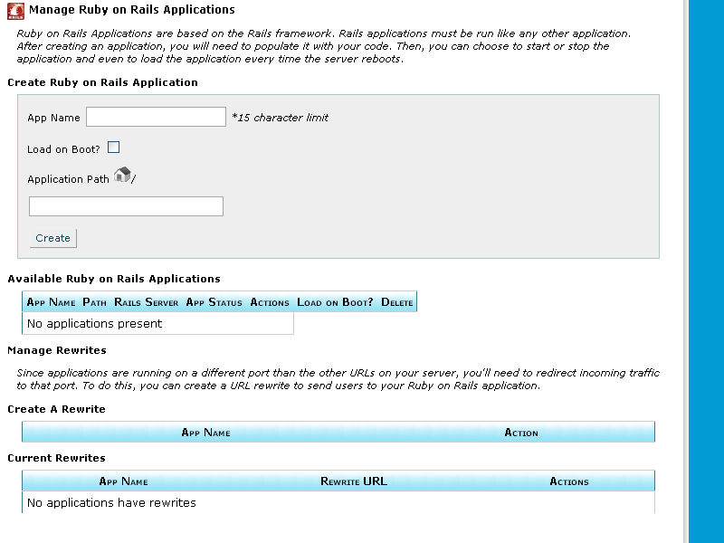
Рис. 2. Вход в приложение Ruby on Rails управляющего дистанционным курсом
на домене автора.
Закрытые вопросы с вариантами ответов на них не могут отразить полноту и глубину знаний испытуемого. Тестирование должно быть основано на открытых вопросах, на которые пользователь сам может написать ответ. Это обусловлено тем, что машина должна полностью моделировать педагога и иметь его базу данных и базу знаний.
- Появляется необходимость первоначального распознавания текста ответа (например, алгоритмами Fine Reader), последующего извлечения совокупности знаний по вопросу (например, системой SAS Text Miner) и окончательного сравнения

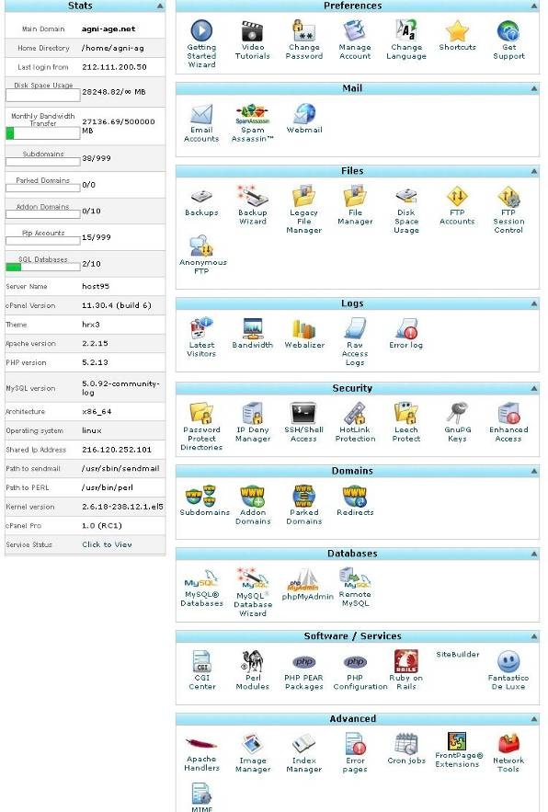
Рис. 3. Панель управления сайтом дистанционного курса
на домене agni-age.net

результата с экспертной системой в этой области знаний. Подобные коммерческие экспертные системы существуют, но в силу высокой стоимости (от 0,3 до 5 млн. долларов США), не могут быть использованы для целей исследования [7].
Выводы и перспективы дальнейших исследований. Таким образом, в статье приведена общая схема перспективной дистанционной системы обучения студентов с использованием искусственного интеллекта, которая частично реализована для студентов энергетических специальностей. Показаны проблемы реализации и объем работ (в виде оценок стоимости отдельных этапов). Перспективным направлением дальнейших исследований является анализ существующих программ искусственного интеллекта, подходящих для использования в системе дистанционного образования, а также разработка экспертных систем для создания принципиально новых систем тестирования, о которых говорилось выше. Ключевым философским моментом реализации комплексной системы дистанционного образования с использованием искусственного интеллекта в будущем будет реализация этических алгоритмов.

Список использованных источников

- Гончаренко С. У. Педагогічні дослідження. Методичні поради молодим науковцям. – К.; Вінниця: ДОВ Вінниця, 2008. – 278 с.
- Границкая А. С. Научить думать и действовать: Адаптивная система обучения в школе: Кн. для учителя. – М.: Просвещение, 1991. – 175 с.
- Джура С. Г. Педагогические основы использования искусственного интеллекта в дистанционном образовании // Наукові праці. Серія: Педагогіка, психологія і соціологія. – Вип. 9 (191). – Донецьк: ДВНЗ «ДонНТУ», 2011. – С. 12 – 23.
- Левшов А. В., Джура С. Г., Чурсинов В. И. Этические алгоритмы мироздания// Известия ТТИ ЮФУ-ДонНТУ. Материалы ХІ Междунар. практ. семинара «Практика и перспективы развития партнерства в сфере высшей школы». В 3-х кн. – Таганрог: Изд-во ТТИ ЮФУ. Кн.1. 2010, №10. – С. 87 – 107.
- Лутц М. Изучаем Python. – СПб.: Символ-плюс, 2011. – 1280 с.
- Собчик Л.Н. Метод портретных выборов – адаптированный тест Сонди. Практическое руководство. – СПб.: Речь, 2002. – 128 с.
- Ясницкий Л.Н. Искусственный интеллект. Элективный курс: Учебное пособие. – М.: Бином, Лаборатория знаний, 2011. – 240 c.

Адаптивна навчаюча система в професійній підготовці майбутніх енергетиків
Джура Сергій Георгійович, кандидат технічних наук, доцент, керівник міжнародного відділу, Донецький національний технічний університет, м.Донецьк, e-mail: dzhura@roerich.com
Анотація
У статті розглядається проблема створення універсальної адаптивної системи дистанційної освіти, що забезпечує індивідуальний підхід до кожного студента. На основі еволюційного аналізу представлені WEB-програми для проектування дистанційних курсів на прикладі розробки програми для студентів-енергетиків. Описана часткова реалізація проекту в професійній підготовці майбутніх енергетиків, обгрунтовані складнощі її комплексного представлення. Автором запропоновано перспективний проект комплексної адаптивної навчальної системи дистанційної освіти для студентів-енергетиків з використанням диференціації на основі проектного глибинно-психологічного невербального тесту Л. Сонді.
Ключові слова: адаптивна навчаюча система, дистанційна освіта, професійна підготовка майбутніх енергетиків, WEB-застосунки.

Adaptive teaching system in professional training of future power engineering specialists
Sergey G. Dzhura, PhD in technical sciences, associate professor, Director of International Office, Donetsk National Technical University, Donetsk, e-mail: dzhura@roerich.com
Resume
The problem of creation of a general-purpose adaptive system of distance education, providing an individual approach to every student is studied in the article. On the basis of evolutional analysis WEB-applications for the development of distance courses on the example of an application for power engineering students are presented. Partial realization of the project in professional training of future power engineering specialists is described; complications of its complex presentation are grounded. The author proposes a perspective project of the complex adaptive teaching system of distance education for future power engineering specialists with the use of differentiation on the basis of the project in-psychological non-verbal test of L. Sondi.
Key words: adaptive teaching system, distance education, professional training of future power engineering specialists, WEB applications.

